**Klasa III**

Zadania do klasy III

20-24.04.2020

20.04.2020 pon.

Temat: Poszukujemy informacji – Ćw. pol – społ zad.1 str. 43

Podr. mat-przyr str. 42 – przeczytać temat, ćw. mat-przyr str. 48 – (3 dowolne zadania)

Karty muzyczne str. 22 ćw. 1

Poćwicz rzut i chwyt piłki z partnerem

21.04.2020 wt.

Temat: W teatrze codzienności – Liczę str, 60-61 Sprawdź się –wykonaj samodzielnie

Ćw. pol-społ – ćw. 1 i 2 str. 40

Kółko czytelnicze - ,,Jestem bohaterem ponieważ….”- zalety dzieci. Napisz kilka zdań na podany temat.

22.04.2020 śr.

Temat: Detektywi na tropie.- Podr. pol-społ str. 28-30 – przeczytać, ćw. pol-społ str. 44-45 wykonaj 2 dowolne zadania

Ćw. mat-przyr str. 49 wykonaj 2 dowolne zadania

Wykonaj pracę plastyczną dowolną techniką na temat: Skarby przyrody w moim regionie

Opisz jak przebiegała wycieczka po mleczarni na podstawie tekstu str. 28-30 – Program Word

23.04.2020 czw.

Temat: Pożyteczne i szkodliwe bakterie. Podr. pol –społ str. 31 –zapoznaj się z wierszem, ćw. pol-społ str. 46-47 zad. 1 i 2

Gry i zabawy z balonem lub kulą wykonaną z gazety (poznane w szkole)

Wykonaj dowolną sałatkę z wykorzystaniem sera i poczęstuj domowników.

24.04.2020 pt.

Temat: Tajemnica dziur w serze. Ćw. mat- przyr str. 50-51 Czy już potrafisz? – wykonaj wszystkie zadania samodzielnie

Ćw. pol-społ str. 48 zad. –wykonaj 2 dowolne

Wykonaj rozgrzewkę z poznanych w szkole ćwiczeń.

E-mail: [alinalapaj@poczta.onet.pl](mailto:alinalapaj@poczta.onet.pl)

Telefon: 880333172

**KLASA III – RELIGIA - IWONA JAGODZIŃSKA**

Niech będzie pochwalony Jezus Chrystus !

Drodzy uczniowie klasy III . Trwa Tydzień Miłosierdzia Bożego dlatego dwa kolejne tematy będą z nim związane :

21.04.2020 **Temat : Św. Faustyna Kowalska**

23.04.2020 **Temat : Ufam Jezusowi i chcę być miłosierny.**

Obejrzyjcie przygotowaną katechezę.

<https://view.genial.ly/5e977b7793176b0db05bbc02/interactive-image-milosierdzie>

Mój adres – [iwonajagodzinska@gmail.com](mailto:iwonajagodzinska@gmail.com)

tel. 609-595-623

A teraz pokolorujcie kolorowankę ( niestety trzeba ją wydrukować ).

Pozdrawiam i życzę pięknego Tygodnia Miłosierdzia Bożego.



KLASA 3, JEZYK ANGIELSKI, 20.04.2020 – 26.04.2020

**TEMAT: Rozpoznajemy i nazywamy zawody. Opisujemy obowiązki i typowy dzień osoby wykonującej dany zawód.**

1. W tym tygodniu kluczowe będą nazwy zawodów. Bardzo proszę, by w zeszytach uczniowie sporządzili notatkę:

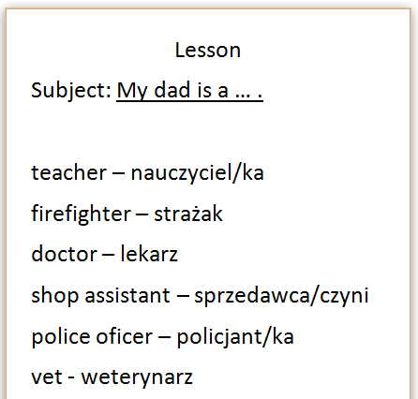

1. Podaje Państwu wymowę poszczególnych wyrazów: teacher /ticzer/, firefighter /fajerfajter/, doctor /doktor/, shop assistant /szop asystant/, police oficer /polys ofyser/, vet /wet/. Wszystkie nazwy zawodów znajdziemy na stronie 45 w podręczniku.
2. Przechodzimy do zadania 3, gdzie zadaniem dzieci będzie przeczytanie opisu i próba odgadnięcia co to za praca. Dzieci czytają tekst, odpowiadają, a w zeszytach dzieci sporządzają notatkę:

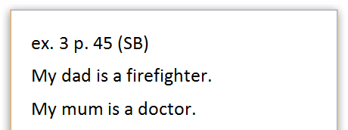

1. W tym tygodniu nie będzie zadania w ćwiczeniach. Bardzo proszę, jednak, by przesłać na maila uzupełnioną notatkę w zeszycie.
2. Dodatkowo można skorzystać z nagrań, które można znaleźć można na <https://www.macmillan.pl/strefa-ucznia>

Klikamy na „Szkoła podstawowa klasy 1-3”, następnie „Bugs Team 3 Reforma 2017” i wybieramy „Pobierz” przy „Pupil's Audio CD2”.

lub na: [https://drive.google.com/open?id=13Gcq5kQ5YhzBQmVtr_x2VHcNAJADGenq](https://drive.google.com/open?id=13Gcq5kQ5YhzBQmVtr_x2VHcNAJADGenq%20) (piki ściągamy na dysk, rozpakowujemy i odtwarzamy)

Jeżeli pojawią się problemy z pobraniem nagrań, bardzo proszę napisać maila na [tomaszurbaniakangielski@gmail.com](mailto:tomaszurbaniakangielski@gmail.com) i prześlę potrzebne nagrania.

**Proszę pamiętać, że najważniejszą rzeczą w tym tygodniu są nazwy zawodów. Uczniowie mogą je opanowywać ucząc się nazw z zeszytu/ podręcznika i mogą się też wspierać nagraniami, ale nie są one konieczne, choć mogą być przydatne w nauce prawidłowej wymowy.**

W razie jakichkolwiek pytań, problemów proszę o kontakt email: [tomaszurbaniakangielski@gmail.com](mailto:tomaszurbaniakangielski@gmail.com), lub poprzez Skype- login: tomaszurbaniakangielski, telefon: 575-692-535